№4

Февраль

2013 года

Ежемесячная газета филиала УрФУ в г. Невьянске

**День студента в Невьянском филиале.**

Студенты филиала Уральского Федерального Университета в г. Невьянске Татьянин день – День студентов всегда отмечают с размахом. Этот год не был исключением.

Студенты 2-го курса выпустили стенгазету «Татьянин День».

Невьянский государственный историко-архитектурный музей сделал подарок для студентов филиала – экскурсию по истории возникновения города Невьянска.

Во Дворце культуры г. Невьянска для студентов всех учебных заведений – лицея, колледжа, вуза проведен праздник «Студенческая тусовка в Татьянин день». На этой тусовке студенческий театр филиала представил спектакль «Новые приключения кузнеца Вакулы», который очень понравился присутствующим и был оценен бурными аплодисментами. Все студенты приняли участие в конкурсах, на которых разыгрывались призы и музыкальные подарки.

Одним из самых интересных оказался «Конкурс на лучшую оду шпаргалки», победители – студенты 2-го курса филиала Акилов Денис и Егоров Вячеслав, получили бесплатные билеты на КВН (1/4 лиги КВН «Малахит»).

За победу в танцевальном конкурсе студент филиала, член сборной команды КВН города, Кушкин Артем получил бесплатный билет на областной конкурс по восточным танцам.

Закончился праздник традиционной дискотекой.

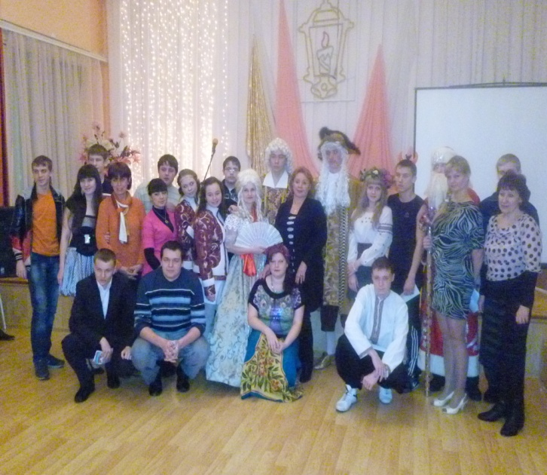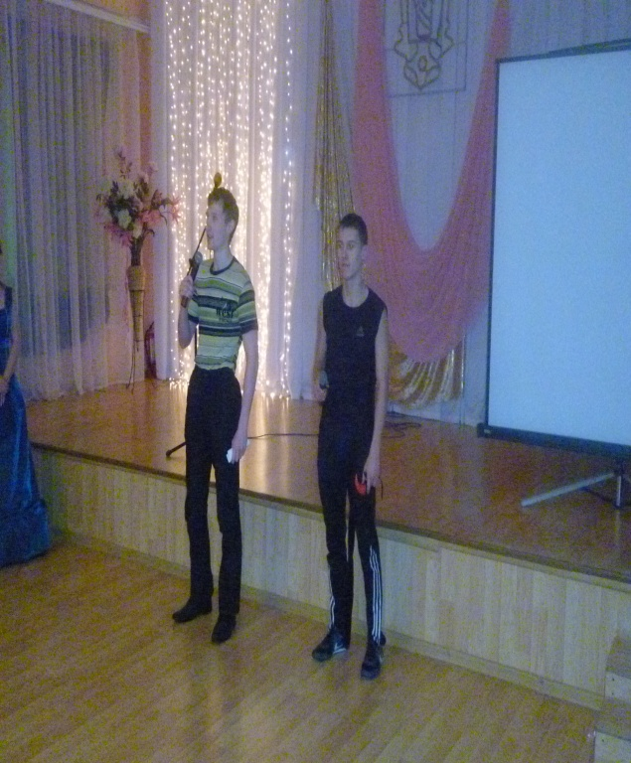

**Лыжня России – 2013**

09.02.2013. в г. Невьянске проходило массовое мероприятие «Лыжня России – 2013», участники стартовали от спортивного клуба «Маяк». Студенты филиала приняли активное участие в этом мероприятии. За участие филиал УрФУ был награжден грамотой, врученной главой администрации НГО Каюмовым Е.Т.

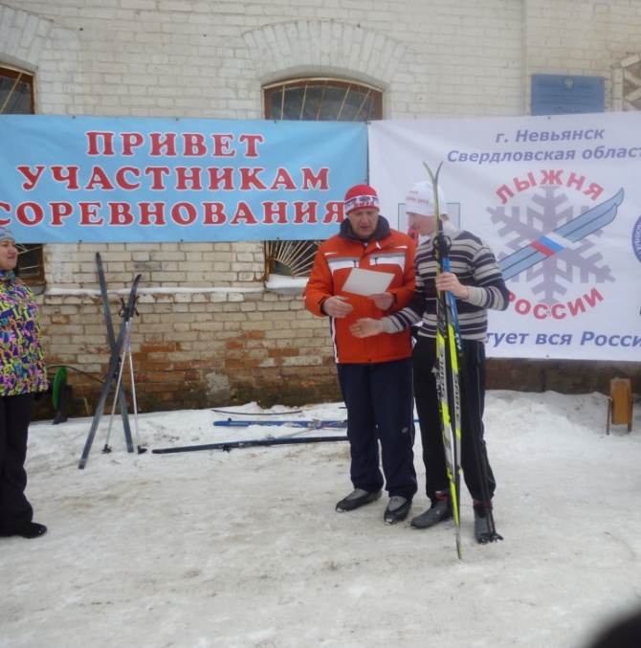

Вручение грамоты филиалу УрФУ за участие в массовой лыжной гонке

**Акция студентов филиала УрФУ в г. Невьянске для ветеранов**

Студенты филиала УрФУ г. Невьянска занимают активную жизненную позицию и принимают участие в молодежной политике Невьянского городского округа (НГО). Студент 2-го курса Сиротин Евгений является членом центра молодежной политики НГО. Одним из направлений работы этого центра является помощь ветеранам Войны и Труда. Под руководством Евгения студенты филиала провели акцию для ветеранов войны и труда под названием «Ключевая вода». Ребята собрали большие бутыли, наполнили их родниковой водой и доставили их ветеранам. Ветераны остались довольны вниманием.

Помимо данной акции, студенты филиала шефствуют над ветеранами в течение всего года: пишут поздравительные письма, проводят субботники, оказывают адресную помощь.

09.02.2013г. прошел фестиваль молодежных субкультур в ДК поселке Цементный, ведущим которого был студент филиала УрФУ Сиротин Евгений.

16.02.2013г. студенты УрФУ приняли активное участие в субботнике по восстановлению памятника архитектуры г.Невьянска – Дома купца Дождева.

Круговорот событий, положительных эмоций и добрых дел наших студентов оказывают воздействие на воспитание подрастающего поколения города.

Участники лыжной гонки

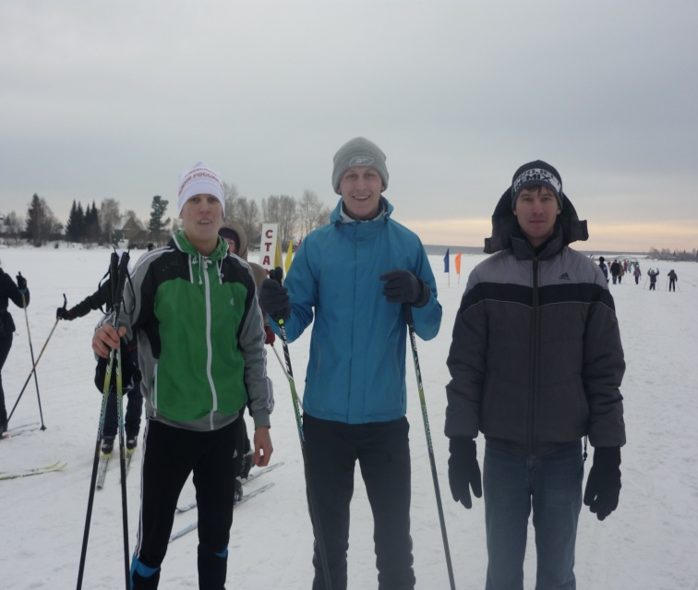

**Дорогие мужчины, поздравляем вас с Днем защитника Отечества – 23 февраля. В этот праздник сильной половины человечества желаем вам не бояться никаких преград и смело идти к любым целям, ведь настоящего мужчину препятствия только подстёгивают и вдохновляют. А для достижения целей необходимо крепкое здоровья, поэтому никогда ничем не болейте, будьте крепки духом и телом.. Пусть сбываются мечты, и птица счастья незримой тенью следуют за вами во всех направлениях!**



Непросто быть Мужчиной в нашем веке,

Быть - лучшим, победителем, стеной,

Надёжным другом, чутким человеком,

Стратегом между миром и войной.

Быть сильным, но... покорным, мудрым, нежным,

Богатым быть, но... денег не жалеть.

Быть стройным, элегантным и... небрежным.

Всё знать, всё успевать и всё уметь.

Мы в праздник пожелаем вам... терпенья

В решении ваших жизненных задач.

Здоровья вам, любви и вдохновенья.

Успехов творческих и всяческих удач!



**Поздравляем преподавателей, сотрудников и студентов филиала УрФУ с днем Защитника Отечества.**

Сегодня дата – двадцать третье, зима гостит в календаре.

Особый праздник, словно ветер, вдруг налетает в феврале.

Сегодня празднуют мужчины! Пусть все получится у вас,

Пусть вам Господь дарует силы, и радость каждый день и час!

В прекрасном имени Мужчина

Сложились мужество и стать,

Уменье думать и мечтать,

Быть вдохновенным без причины.

Уметь любить, уметь дарить.

То уходить, то возвращаться.

Таким непостоянным быть,

Такой опорою казаться.

Оберегай его судьба

От лжи, предательства, обмана,

И благосклонной будь всегда,

Дай жизни полной, без изъяна.

И пусть сплетаются слова,

О том единственном, любимом,

Кого природа назвала

Прекрасным именем - МУЖЧИНА.

Мы с двадцать третьим февраля

Мужчин всех поздравляем искренне, любя.

Желаем вам здоровья, радости, успехов,

Проблем поменьше и побольше смеха!



Автор газеты: Посадских Д.

Отпечатано в филиале УрФУ в г. Невьянске